管理体系审核记录表
过程与活动、  抽样计划 | 涉及  条款 | 受审核部门：管理层 主管领导：严剑江 陪同人员：胡玲玲 | 判定
 |  | 审核员：王献华 审核时间：2022年1月13日 09:00-12:00
审核条款：
QEO:4.1/4.2/4.3/4.4/5.2/5.3/6.1（6.1.1/6.1.1）/6.2/9.1/9.2/9.3/10.3
Q:6.3
国家/地方监督抽查情况；
顾客满意、相关方投诉及处理情况；
初审审核问题验证，验证企业相关资质证明的有效性；
证书使用情况；
理解组织及其环境  确定管理体系的范围 | QEO4.1  QEO4.3 | 组织于2019年10月1日1注册，法人（有变更）：单卫国；总经理/管理者代表：严剑江；注册地址：浙江省台州市临海市头门港新区靖海大道9-1号（自主申报）；统一社会信用代码：91331082MA2DXAH242；有效期至：长期；城市生活垃圾经营性清扫、收集、运输服务许可证：证号：0904013；有效期至20221.31；发证机关：临海市综合行政执法局。  营业执照信息无变更。  查国家企业信用信息公示系统，未发现有行政处罚记录、列入经营异常名录信息记录和列入严重违法失信名单（黑名单）信息记录；组织体系运行以来，未发生重大顾客投诉、环境或职业健康安全事故等；初审审核问题已纠正，纠正措施有效；证书使用情况符合规定要求。  组织在建立质量、环境和职业健康安理体系预期结果的各种内部因素和外部因素，结合企业的发展、考虑并制定了与企业战略方向、管理目标相关的因素等。这些因素包括了需要考虑的正面和负面因素或条件。从内外角度出发：外部因素考虑本地失业率、教育水平、组织市场占有率、业主增长趋势等方面；内部因素分析较多，分别从财务因素、基础设施、人员能力等因素展开，采用结果导向分析法；日常会议上常议以上各因素，以实现监测和评审，并输出未来发展规划。  认证范围无变更，如下：  Q：物业管理，城市生活垃圾清扫、收集、运输，河道保洁(限许可范围内）  E：物业管理，城市生活垃圾清扫、收集、运输，河道保洁(限许可范围内）所涉及场所的相关环境活动  O：物业管理，城市生活垃圾清扫、收集、运输，河道保洁(限许可范围内）所涉及场所的相关职业健康安全管理活动  外包：保安服务。 | Y
理解相关方的需求和期望 | QEO4.2 | 组织主要对与质量环境职业健康安全相关的各相关方及其要求的相关信息进行监视和评审，以便于理解和持续满足相关方的需求和期望。  组织考虑了以下相关方：  业主、供方、员工、审核机构政府机构等，并根据各相关方识别了相应的需求和期望，明确了监测指标或项目、监测频次、监测部门等。  如业主：服务质量符合要求、服务人性化、价格合理；供方：长期合作双赢、进料合格率高、及时付款率等，识别基本充分。提供《相关方的需求和期望》，识别的供方如员工、审核机构、业主、政府机构等及其需求和期望未发生变化。 | Y
质量/环境/职业健康安全管理体系及其过程 | QEO4.4 | 组织2021年6月1日按照标准的要求结合实际编制了管理手册、作业文件和记录表格，制定了管理方针和管理目标，运行以来体系策划内容未发生变化。  1.组织现有7个职能部门：管理层、综合办公室、业务部、项目部、品质部、采购部和财务部；查“职能分配表”各部门职责权限基本明确。  2.组织的基本业务活动流程如下：  1）物业管理：签订合同→项目策划→前期摸排→成立物业管理处→项目入驻→提供服务→征求意见→完善体系→服务持续改进  2）城市生活垃圾清扫、收集、运输流程：签订合同→制定工作标准→获取垃圾清运指标→提供清扫、收集、运输服务→征求意见→完善体系→服务持续改进  3）河道保洁流程：签订合同→制定工作标准→提供服务→征求意见→完善体系→服务持续改进  3.组织各业务活动均有相应的规范、标准，见各活动运行控制记录。  4.组织通过‘’监督考核办法，实现跟踪服务评价和持续改进。  5.体系运行以来，风险识别与应对未发生变化，见管理层6.1记录。  6.组织采用过程方法建立、实施管理体系，结合基于风险思维的方式，运用PDCA方式指导体系各过程运作，管理体系过程策划未发生重大变化。 | Y
方针  制定方针  沟通方针 | QEO5.2 | 组织的管理方针如下：  质量、环境、职业健康安全方针：科学管理，营造安全和谐环境；优质服务，预防污染节能降耗； 遵纪守法，争创一流物业品牌。  组织以质量、环境、职业健康安全标准为基础，结合公司实际特制定管理方针。与总经理进行交谈了解到，组织通过会议、文件等手段保证管理方针为全体员工理解并落实到工作中。会议方针能为制定目标提供框架，基本符合标准的要求。  组织通过管理评审时对方针的持续适宜性进行了评审，有评审记录。相关方获取途径流畅。 | Y
组织的岗位、职责和权限 | QEO5.3 | 为建立、实施和保持管理体系所需的过程，组织设置了综合办公室、业务部、项目部、品质部、采购部和财务部，并对各部门的职能进行了分配和规定。对从事有关的管理、执行和验证人员规定其职责、权限及其相互关系，以实现管理目标。  组织任命严剑江为管理体系的管理者代表。对其职责和权限规定如下：  确保质量环境职业健康安全管理体系的过程得到建立、实施和保持；向最高管理者报告质量环境职业健康安全管理体系的业绩和任何改进的需求；在整个组织内贯彻环境保护及职业健康安全意识，促进顾客要求意识的形成；就质量环境职业健康安全管理体系有关事宜对外联络，负责与认证机构联络与协调方面的事项。  组织任命徐美翠职业健康安全管理事务代表，对履行事务代表以及非管理类工作人员的协商与参与职责进行了规定。询问徐美翠有关协商和参与的事项，基本能够满足标准规定的要求 | Y
应对风险和机遇的措施 | Q6.1  E6.1.1  O6.1.1 | 组织识别的风险内容如下：  1.内部风险：企业内部形成的风险,例如战略决策风险、环境风险、财务风险、管理风险、经营风险等。  2.外部风险：由外部影响因素导致的风险，例如政策风险、市场需求风险和业务风险等。  组织在策划管理体系时就考虑了风险和机遇以及相应的应对措施，制定了《风险和机遇应对控制程序》，明确风险和机遇事件的识别方法/途径、风险和机遇事件的评估方式和应对措施的要求、评价这些措施有效性的方法。  组织在管理体系所确定的过程中，整合制定针对性管理措施（如程序控制等）。提供了《企业风险和机遇应对策划表》，与严剑江交流风险如缺乏明确的战略目标和战略规范、组织/人员匹配不足、运营规划不当、服务质量风险等内容，其对主要应对策略和措施了解的内容与企业策划基本一致：如通过提高管理水平消化人力资源成本上升；加强投资决策控制；通过差异化策略提高竞争力等，有相应的监视日期和监视责任人，能够满足应对控制要求。 | Y
环境因素识别、危险源识别、评价及其控制 | EO6.1.2/6.1.4 | 组织编制了《危险源辨识与风险评价控制措施控制程序》和《环境因素识别与评价控制程序》。在所界定的质量环境职业健康安全管理体系范围内，确定其活动、产品和服务中能够控制和能够施加影响的环境因素、危险源及其相关的环境职业健康安全影响，并考虑了生命周期观点。  组织运用所建立的准则，确定那些具有或可能具有重大环境、职业健康安全影响的环境因素和危险源，即重要环境因素和重大危险源；制定了相应的控制措施。各层次和职能间对重要环境因素和危险源有基本了解。抽查组织重要环境因素内容如下：  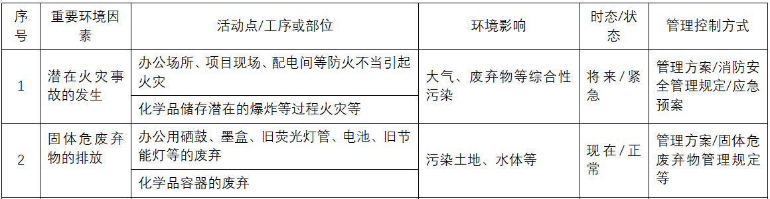  抽查重要危险源（部分）如下：  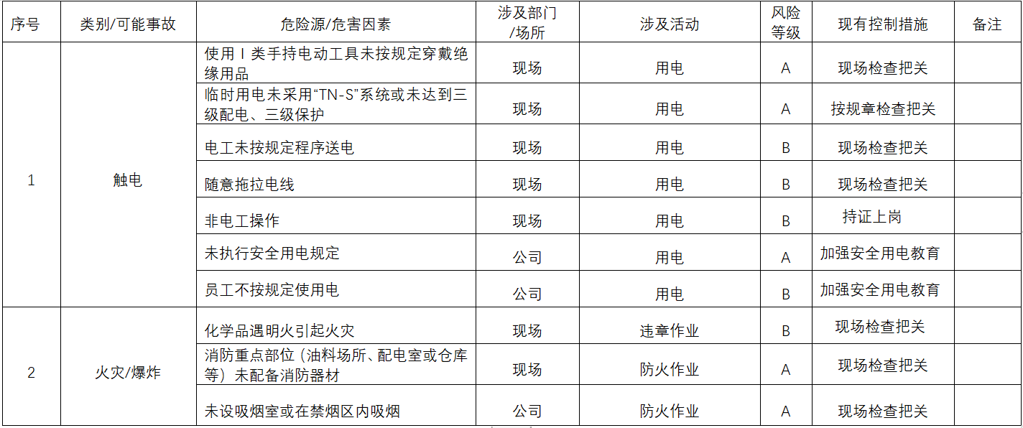  识别、评价和控制均处于有效监视状态，符合要求。各项目处具体环境因素和危险源的识别和控制见各项目处的审核记录。 | Y
环境和职业健康安全的合规义务及其合规性评价 | EO6.1.3  EO9.1.2 | 组织建立、实施并保持程序来识别与其活动、产品和服务有关的法律、法规和其它要求，并建立获取这些要求的渠道。  组织编制了《合规性评价控制程序》对合规义务和合规性评价进行了管理。确定适用的法律、法规和其它要求如何运用到其活动、产品和服务以及管理其环境因素和危险源。  查所提供的《合规义务（法律法规及其他要求合规性评价》记录，基本涵盖所涉及的各相关方且监视控制有效。 | Y
管理目标及其实现的策划 | QEO6.2 | 组织对管理体系所需的相关职能、层次和过程设定管理目标。如下：  质量目标：  1.业主满意率≥95%；完成情况：97% （2021.10.30截止统计数据）；  2.管理费收缴率≥90%；完成情况：93%（2021.10.30截止统计数据）。  环境目标：遵守法律法规，文明服务、保护环境、预防和减少因服务可能伴随的环境影响，使物业服务满足环境规定要求，确保社会和相关方满意。  指标：  1.固废弃物处置率100%；完成情况100%（2021.10.30截止统计数据）；  2.火灾事故的发生为0；完成情况：0发生（2021.10.30截止统计数据）。  职业健康安全目标：  1.杜绝重大安全事故；完成情况：0发生2021.10.30截止统计数据）；  2.确保员工职业健康安全；完成情况：基本实现2021.10.30截止统计数据）。  目标均可测量，与管理方针一致。  具体由综合办按公司管理目标考核要求统计考核公司管理目标完成情况，提交管理评审会议。 | Y
变更的策划 | Q6.3 | 组织在《管理手册》中明确“变更的策划”的要求。当组织确定需要对管理体系进行变更时，变更应按所策划的方式实施组织应考虑4个方面要求：  - 变更目的及其潜在后果；  - 质量环境职业健康安全管理体系的完整性；  - 资源的可获得性；  - 责任和权限的分配或再分配。  管理体系自初次认证以来，不涉及变更。 | Y
监视测量分析和评价总则 | Q9.1  EO9.1.1 | 管理体系所要求的各过程能通过目标的分解考核、内审、管理评审等方式进行监视和测量，其结果表明，各过程基本有效受控，通过审核发现，对于过程监视和测量发现的不合格也采取了改进措施。组织的过程监视和测量方法有效。  组织编制了《绩效测量和监视控制程序》，检查内容有日常检查、目标指标检查、体系运行检查、日常检查由综合办公室每月对各个部门进行检查；目标及指标由各个部门进行统计。  抽查《QEO目标/指标/管理方案完成情况检查表》，均处于有效监视状态。  抽查：固废弃物处置率100%，符合目标要求。 | Y
内部审核 | QEO9.2 | 组织编制了《内部审核控制程序》，由审核组定期组织内审，间隔不超过12月份，全体内审员均有参加。  提供《2021年度内部审核计划》：内审安排1次。明确审核目的、范围、依据、日期（2021.11），编制:胡玲玲；审批：严剑江；日期：2021-11-10。  提供QEO《审核实施计划》：内部审核计划日程安排：2021-11-20~2021-11-21；组长：胡玲玲；组员：周丹娟。计划内容涉及各部门，条款覆盖整个体系，时间安排合理。同时考虑到互查的公正性。有签到表记录，但未手签。  查《内审检查表》：有管理层、综合办公室、业务部、项目部、品质部、采购部和财务部等部门的审核记录，条款与策划一致，记录真实、完整。包括QEO体系所有条款，没有遗漏。  查《不合格报告》：发现不符合1个，均为一般不符合。对于不符合项所采取的纠正等措施，各内审员逐一进行了验证。  提供《内部审核报告》：结论： 公司建立的质量/环境/职业健康安全管理体系基本符合GB/T19001-2016、GB/T24001-2016、GB/T45001-2021标准要求。管理体系的运行是适宜的、充分的、有效的。  组织能保留形成文件的信息，作为实施审核方案以及审核结果的证据，基本满足控制要求。 | Y
管理评审 | QEO9.3 | 组织编制了《管理评审控制程序》，由管代定期组织评审，间隔不超过12月份，全体管理层均有参加。组织提供：  1.管理评审计划：评审时间：计划编制日期2021-11-28；计划实施日期2021-12-08；评审方式：会议评审；编制：胡玲玲；批准：严剑江；参加人员包括公司管理层和各部门负责人，计划中明确了评审内容和资料准备要求。  2.管理评审会议记录：按计划的时间实施了管理评审。管理评审输入：a）管理评审所采取措施的实施情况；b）与质量环境职业健康安全管理体系相关的内外部因素；相关方的需求和期望，包括合规义务；其重要环境因素、重大危险源；风险和机遇这些方面的变化；c）有关质量环境职业健康安全管理体系绩效和有效性的信息，包括下列趋势性信息：1）业主满意和相关方的反馈；2）质量、环境、职业健康安全目标的实现程度；3）过程绩效以及产品和服务的符合性；4）不合格（不符合）以及纠正措施；5）监视和测量结果；6）其合规义务的履行情况；7）审核结果；8）外部供方的绩效。d）资源的充分性；e）应对风险和机遇所采取措施的有效性；f）自相关方的有关信息交流，包括抱怨；g）改进的机会等；  3.管理评审报告  管理评审结论：QEO基本有效、充分和适宜。执行以上改进建议,加大QEO改进力度，以确保QEO整体绩效的提高。  管理评审改进建议：  1）为使质量管理体系有效运行，对保安服务、环境服务等制度进一步完善。  2）加强企业管理人员的内外培的管理，并制定相应的制度。  以上改进措施，目前正在实施中，后续可进一步关注。  查有《管理评审控制程序》管理评审输入：a）管理评审所采取措施的实施情况；b）与质量环境职业健康安全管理体系相关的内外部因素；相关方的需求和期望，包括合规义务；其重要环境因素、重大危险源；风险和机遇这些方面的变化；c）有关质量环境职业健康安全管理体系绩效和有效性的信息，包括下列趋势性信息：1）业主满意和相关方的反馈；2）质量、环境、职业健康安全目标的实现程度；3）过程绩效以及产品和服务的符合性；4）不合格（不符合）以及纠正措施；5）监视和测量结果；6）其合规义务的履行情况；7）审核结果；8）外部供方的绩效。d）资源的充分性；e）应对风险和机遇所采取措施的有效性；f）自相关方的有关信息交流，包括抱怨；g）改进的机会等。《管理评审的输入资料》：  查看有：各部门提交体系工作总结:  查有《管理评审报告》，主要对过程的管理体系有效性及体系的有效性和适宜性的评价，有改进意见4条：①建设风险管理体系，提高风险管理能力。②加大市场开拓力度，争取实现招投标项目1-2个。③启动物业管理服务+互联网。④推进制度创新，促进管理水平不断提高等。  输入资料较全，对改进的意见的措施，目前正在实施中，后续可进一步关注。  组织能保留以上形成文件的信息，作为管理评审结果的证据，基本符合要求。 | Y
持续改进 | QEO10.3 | 组织在《管理手册》中明确“持续改进”的要求。在持续改进方面，制定了《不合格控制程序》、《事件调查报告控制程序》、《绩效测量和监视控制程序》等相关文件化信息要求，  总经理严剑江介绍：组织管理层负责识别架构、风险等方面变更并作改进，品质部及各部门配合负责数据分析，并利用分析结果改进管理体系。  组织确定并选择了改进机会，包括：改进服务以满足要求并关注未来的需求和期望；纠正、预防或减少不利影响；改进管理体系的绩效和有效性，并采取必要措施，以满足顾客要求和增强顾客满意要求，满足环境和职业健康安全法律法规，提升环境、职业健康安全绩效等方面。并考虑了分析、评价结果，确定是否存在应关注的持续改进的需求和机遇，利用管理方针、目标、内审和外审、数据分析、纠正和预防措施以及管理评审，识别任何改进的机会，持续改进管理体系的适宜性、充分性和有效性。详见相关条款审核记录。 | Y
上级产品抽查情况 |  | 未有上级检查情况发生； | Y
顾客满意、相关方投诉及处理情况 |  | 未收到顾客大投诉；电话顾客电话及时处理；  无产品召回情况。 | Y

说明：不符合标注N

